Технологическая карта урока
Ф.И.О.
УМК «Школа России»
Окружающий мир
3 класс

Тема: Богатства земных кладовых (Полезные ископаемые) |  | Тип: открытие новых знаний
Цель: расширить знания учащихся о полезных ископаемых: их видах, свойствах, способах добычи и применении.

Планируемые результаты
Предметные:  1.Знать: что такое полезные ископаемые, их свойства, виды, способы добычи, область применения.  2.Уметь: различать полезные ископаемые по изображению.  3.Применять полученные знания при решении практических задач. | Метапредметные:  1.Регулятивные: принимать и сохранять цель и задачи учебной деятельности; планировать, контролировать и оценивать учебные действия в соответствии с поставленной задачей и условиями её реализации.  2.Познавательные: развивать умение работать с разными видами источников информации, анализировать, сравнивать и обобщать; использовать разные способы ее структурирования: таблица, ментальная карта.  3.Коммуникативные: слушать собеседника и вести диалог; взаимоконтроль и взаимопомощь в ходе выполнения заданий. |  |  | Личностные: осознавать значение природных богатств в экономике и в хозяйственной деятельности человека, необходимость бережного отношения к природным богатствам.
Ресурсы урока:
Плешаков А.А. «Окружающий мир», учебник.- 3 кл. ч.2, издательство «Просвещение», 2012;
Плешаков А.А. «Окружающий мир». Рабочая тетрадь. -3кл. ч.2, издательство «Просвещение», 2013;
Плешаков А.А. От земли до неба. Атлас- определитель: кн. для учащихся нач. классов. – М.: «Просвещение», 2015
Презентация «Богатство земных кладовых»

Для учащихся: альбомные листы, цветные карандаши и ручки, раздаточный материал (карточки с заданиями, карточки с изображением полезных ископаемых)
Ход урока
Содержание деятельности учителя |  |  | Содержание деятельности обучающихся
Мотивация к деятельности
- Заливается звонок – начинается урок! Делу – время!  Проверка готовности: учебник, тетрадь, альбомный лист, цветные карандаши и ручки, файл с заданиями (один на двоих)  - Какую тему мы изучали на прошлом уроке? (Природные богатства и труд людей – основа экономики)  - Послушайте стихотворение и ответьте на вопрос.  Слайд 1.  Удивительный цветок –  Важен каждый лепесток!  В экономике, друзья,  Нам без них никак нельзя!  Только не пойму никак,  Что нам расскажет каждый знак?  (Приложение 1)  - Прочитайте словосочетания. О чем идет речь? Тема урока? (Полезные ископаемые)  Слайд 2. «Подземные богатства», «сокровища недр», «кладовые земли»  - Назовем ее красиво: Богатства земных кладовых  - Как вы думаете, на какой вопрос нужно сегодня ответить? (Почему полезные ископаемые так называют?) |  |  | Проверяют готовность к уроку, настраиваются на работу.  Называют тему.  Слушают стихотворение.  Расшифровывают знаки и объясняют, какое они имеют значение для экономики.  Читают, рассуждают, определяют тему урока, ставят проблемный вопрос.
Актуализация необходимых знаний
Вызов.  Слайд 3. Показываем без ответов.  Игра «Верите ли вы…» Если согласны, хлопните 1 раз, если нет, то не хлопайте совсем.  - Верите ли вы, что первобытные люди уже использовали полезные ископаемые? (Да, каменный век, глина, кремень)  - Верите ли вы, что полезные ископаемые можно добывать только глубоко под землей? (Нет)  - Верите ли вы, что человек использует полезные ископаемые в пищу? (Да, поваренная соль)  - Верите ли вы, что минеральная вода – это полезное ископаемое? (Да)  - Верите ли вы, что мел и мрамор – родственники? (Да, мел и мрамор - разновидности известняка)  - На все ли вопросы вы знаете ответ? О чем вы хотели бы узнать?  Давайте поставим цель:  Узнать…  Научиться…  - Как вы думаете, с чего нужно начать? (С определения) |  |  | Отвечают на вопросы.  Определяют для себя, что хотели бы узнать, и ставят цель.  Выдвигают предположения.
Организация познавательной деятельности
- Работа над определением понятия «Полезные ископаемые»  Слайд 4. Объяснение через значение слова (Полезный – приносящий пользу, положительный эффект; ископаемое – добываемое из-под земли).  Работа со справочным материалом: статья из геологического справочника, статья из Википедии и др. (Приложение 2)  Сравниваем с учебником, с. 46, уточняем, в случае необходимости, выводим свое.  – Как вы думаете, когда приблизительно человек стал использовать полезные ископаемые?  2. Просмотр фрагмента мультфильма – (2 мин от начала) Мультфильм «Полезные ископаемые» // http://beta.russia.tv/video/show/brand_id/10965/episode_id/98976/  - Что нового узнали для себя из этого фрагмента?  Если вас заинтересовал мультфильм, его можно будет посмотреть самостоятельно до конца, пройдя по ссылке на нашем сайте (группе класса и т.д.)  - Достаточно ли нам информации, чтобы ответить на главный вопрос урока? (Нет)  3. Работа в паре.  - Назовите примеры полезных ископаемых. Вы уже знаете, что полезные ископаемые существуют в природе в трех состояниях. Каких?  -.Возьмите второй лист из файла. На нем перечислены названия полезных ископаемых. Задание для первого ряда – выбрать (подчеркнуть) твердые полезные ископаемые; второй ряд – жидкие; третий ряд – газообразные. Можно пользоваться учебником и атласом-определителем.  (Приложение 3)  Проверка. Сначала представители от каждого ряда называют полученные ответы, представители других рядов слушают и выражают свое мнение после выступления команды. Затем на Слайде 5 открываются правильные ответы. (Если у детей возникли трудности, обратиться к определению).  Физминутка.  4. Работа по составлению ментальной карты.  Давайте зафиксируем собранную информацию. (Учитель сопровождает показом на обычной или интерактивной доске)  - Возьмите альбомный лист, цветные карандаши и ручки. Расположите лист горизонтально. В центре нарисуем прямоугольник цветным карандашом и напишем в нем «Полезные ископаемые» (Лучше печатными буквами)  - Теперь возьмите карандаш другого цвета. От верхнего правого угла прямоугольника ведем дорожку в правый верхний угол листа, на середине пути останавливаемся. Сверху цветной ручкой подписываем дорожку «Состояние» (сверху, печатными буквами), в конце дорожка разветвляется на три части. Подпишите три состояния полезных ископаемых. Приведите примеры, записав их в скобках, вдоль каждой новой дорожки. Все это мы делаем одним цветом.  - Снова возьмите карандаш другого цвета. Ведем дорожку от нижнего правого угла вашего прямоугольника в нижний правый угол листа. На середине пути останавливаемся. Эту дорожку назовем «Свойства»  5. Работа по изучению свойств полезных ископаемых: в рабочей тетради, с. 28 с использованием материалов учебника, с.46 и атласа-определителя.  На с.46 учебника найдите задание 2. Информацию будем искать в атласе-определителе. Ответы запишем в таблицу, которая находится в рабочей тетради на с. 28 (№2).  Выполняем задание по рядам:  1 ряд – железная руда и каменный уголь;  2 ряд - известняк и нефть;  3 ряд – гранит и глина.  *Дополнительное задание – (для тех, кто работает быстро), найти информацию в атласе- определителе о мраморе и меле.  Проверка. Обсуждаем ответы основного и дополнительного задания.  - Таким образом, по своим свойствам полезные ископаемые делятся на горючие, рудные (металлические) и нерудные (строительные). Слайд 6.  Заполняем ответвления дорожки, дополняя примерами.  - Работа с учебником. Способы добычи полезных ископаемых.  Работа с учебником, с.48. Прочитать статью учебника, рассмотреть иллюстрации и найти ответ на вопрос: Как добывают полезные ископаемые? Зафиксируем на нашей карте. (Третья дорожка, новый цвет)  - Применение полезных ископаемых. (Работа по составлению карты ведется аналогично)  - Вернитесь к дорожке 2. Каким образом человек использует эти свойства? (В качестве топлива, в строительстве, для получения металлов)  - Возьмите последний лист из файла (приложение 3) и подумайте, как связаны эти предметы с названием дорожки.  Проверка. Выслушать варианты ответов разных пар. Завершить заполнение ментальной карты, дополнив примерами.  8. Подведение итогов работы по составлению карты.  - Может ли наша экономика обойтись без полезных ископаемых? Могут ли люди обойтись? Поясните свои ответы. Прочитайте вывод на с.50  -Давайте вернемся к главному вопросу урока и ответим на него. |  |  | Объясняют понятие через значение слова, сравнивают с определением в словаре, геологическом справочнике, статье из Википедии и сравнивают с учебником, формулируют свое с помощью учителя.  Выдвигают предположения.  Смотрят мультфильм, извлекают необходимую информацию, отвечают на вопросы.  Отвечают на вопросы, определяют состояние полезного ископаемого в природе.  Слушают, обсуждают, выполняют самопроверку и самоконтроль.  Составляют карту под руководством учителя.  Заполняют таблицу в тетради по заданию учителя, работая в паре.  Зачитывают ответы, слушают выступления других.  Продолжают заполнять ментальную карту.  Работают с учебником. Устно отвечают на вопросы.  Продолжают заполнять ментальную карту.  Работают в паре с карточкой и ищут ответ на вопрос.  Продолжают заполнять ментальную карту.
Рефлексия деятельности
- Теперь вернемся к вопросам нашей игры «Верите ли вы…»  - Давайте ответим еще раз.  - Предлагает закончить предложения:  Сегодня на уроке я узнал …  Дома я могу рассказать о …  Сегодня на уроке я научился…  Поаплодируйте себе, если довольны своей работой на уроке.  Домашнее задание по выбору:  1. Рассказ о полезных ископаемых по карте, рабочая тетрадь, №3, с.29;  2. Учебник, с.50, вопросы № 2-3  3. Посмотреть мультфильм «Полезные ископаемые» до конца и подготовить рассказ о том, в какой последовательности человек научился использовать полезные ископаемые. |  |  | Отвечают на вопросы по поднятой руке, поясняют ответы в случае необходимости.

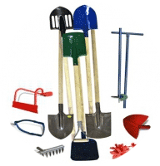
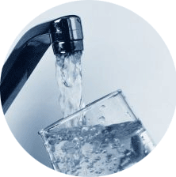
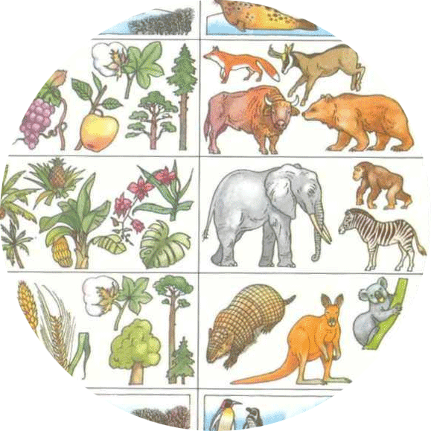
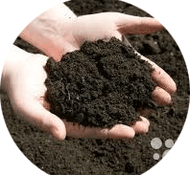
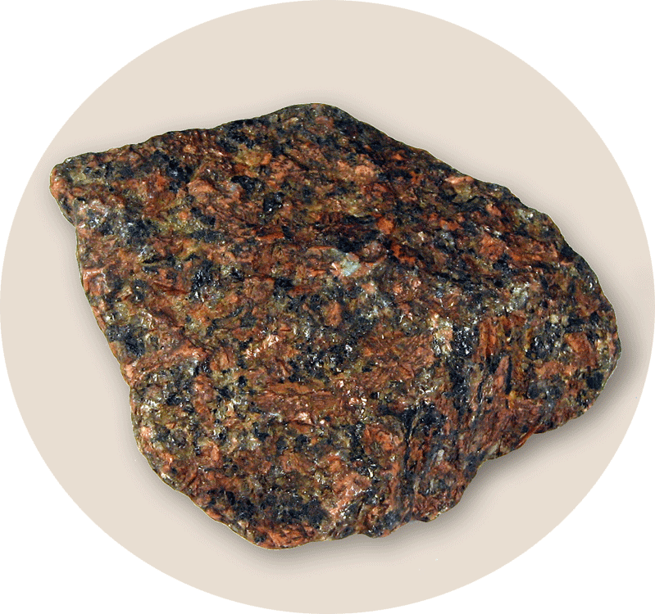

Экономика

Приложение 1

Приложение 2
ПОЛЕЗНОЕ ИСКОПАЕМОЕ — природное скопление м-лов в земной коре, которое может быть использовано в народном хозяйстве. Скопления П. и. образуют м-ния. Выделяются гр. метал., немегал. и горючих полезных ископаемых. Первая представлена самородными металлами, рудами черных, цветных, редких и радиоактивных металлов, а также рудами редкоземельных элементов. Во вторую гр. входят горнохим. сырье (разл. соли, гипс, барит, сера, фосфориты, апатиты), огнеупорное, электротехническое, ньезооптическое, тепло- и звукоизоляционное, кислото-и щелочноупорное сырье, строительные материалы, драгоценные, поделочные и технические камни. К третьей гр. относятся нефть, горючий газ, каменный и бурый уголь, торф, горючие сланцы. По физ. состоянию делятся на твердые, жидкие и газообразные. По генезису различают осад., остаточные, магм., контактово-метасом. и метам. Понятие П. и. условно — оно изменяется в связи с изменением потребностей народного хозяйства, развитием техники добычи и переработки минер, веществ. Требования промышленности к качеству П. и. определяются кондициями. Закономерности размещения м-ний полезных ископаемых рассматриваются в специальных разделах геологии.
Геонафт.Справочник геолога.
http://www.geonaft.ru/glossary/%D0%BF%D0%BE%D0%BB%D0%B5%D0%B7%D0%BD%D0%BE%D0%B5_%D0%B8%D1%81%D0%BA%D0%BE%D0%BF%D0%B0%D0%B5%D0%BC%D0%BE%D0%B5

Поле́зные ископа́емые — минеральные и органические образования земной коры, химический состав и физические свойства которых позволяют эффективно использовать их в сфере материального производства (например, в качестве сырья или топлива). Различают твёрдые, жидкие и газообразные полезные ископаемые.
Полезные ископаемые находятся в земной коре в виде скоплений различного характера (жил, штоков, пластов, гнёзд, россыпей и пр.). Скопления полезных ископаемых образуют месторождения, а при больших площадях распространения — районы, провинции и бассейны.
Область науки и технологии, посвящённая добыче полезных ископаемых, именуется горным делом.
Википедия
https://ru.wikipedia.org/wiki/%D0%9F%D0%BE%D0%BB%D0%B5%D0%B7%D0%BD%D1%8B%D0%B5_%D0%B8%D1%81%D0%BA%D0%BE%D0%BF%D0%B0%D0%B5%D0%BC%D1%8B%D0%B5

Полезные ископаемые - минеральное сырьё, природные минеральные образованияземной коры неорганического и органического происхождения, которые могут быть эффективно использованыв сфере материального производства. По физическому состоянию П. и. делятся на твёрдые (Углиископаемые, руды (См. Руда), Нерудные полезные ископаемые), жидкие (Нефть, Минеральные воды) игазообразные (Газы природные горючие и инертные газы).
Академик. Большая советская энциклопедия
https://dic.academic.ru/dic.nsf/bse/121919/%D0%9F%D0%BE%D0%BB%D0%B5%D0%B7%D0%BD%D1%8B%D0%B5
Приложение 3 Приложение 4

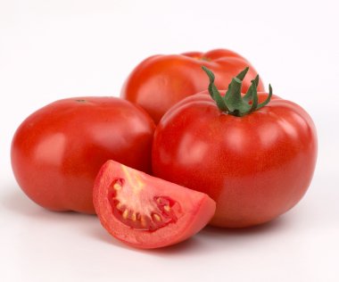
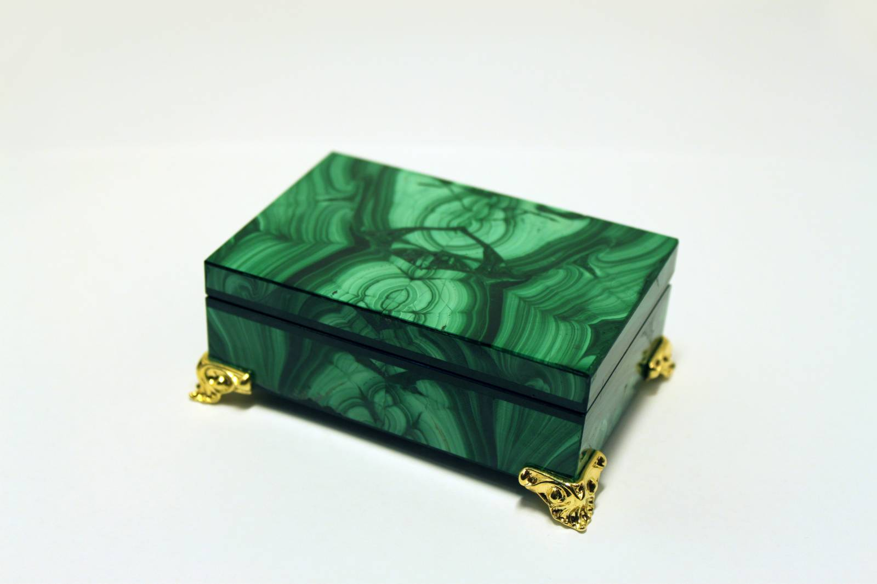


Нефть
Природный газ
Пемза
Каменный уголь
Инертный газ
Минеральная вода
Железная руда

Примерный готовый продукт
